Анализ предметной области (АПО)
Учет строительных материалов
ВВЕДЕНИЕ
Актуальность. Материалы составляют до 50–60% себестоимости строительных работ. Учёт во многих организациях ведётся вручную, что приводит к перерасходу, потерям документов и искажению отчётности.
Цель — проанализировать предметную область учёта стройматериалов и сформулировать требования к системе.
Задачи:
1. Описать объект учёта и участников.
2. Выявить недостатки текущего учёта (AS-IS).
3. Сформулировать целевой процесс (TO-BE).
4. Определить документы и требования к системе.
Объект — процесс учёта стройматериалов в ГОЛЬФСТРИМ. Предмет — документы и инструменты учёта поступления, расхода и списания материалов.
1. ОПИСАНИЕ ПРЕДМЕТНОЙ ОБЛАСТИ
1.1. Характеристика объекта.
ГОЛЬФСТРИМ выполняет строительство бассейнов различного назначения (спортивные, для отдыха, лечебно-реабилитационные, частные) на нескольких объектах, имеет центральный склад и площадки на объектах. Учёт ведётся по объектам и материально ответственным лицам.
1.2. Участники:
Прораб — заявка, получение, фиксация расхода.
Кладовщик — приёмка, хранение, отпуск.
Снабженец — закупки, работа с поставщиками.
Бухгалтер — оприходование, списание, сверка.
Руководитель — утверждение заявок, контроль перерасхода.
1.3. Документы:
Входные: накладная, УПД, приходный ордер.
Внутренние: требование-накладная (М-11), акт списания, материальный отчёт, АПО.
Выходные: отчёт о расходе, ведомость остатков.
1.4. Ограничения. Интеграция с системами поставщиков не рассматривается; доступ — с компьютера или планшета.
2. АНАЛИЗ ЗАДАЧ И ПРОЦЕССОВ ПРЕДМЕТНОЙ ОБЛАСТИ
2.1. Процесс AS-IS:
1. Заявка — устно или в мессенджере.
2. Закупка и накладные — на бумаге, с задержками.
3. Передача на объект фиксируется не всегда.
4. Списание — постфактум.
5. Отчётность — вручную в Excel раз в месяц.
2.2. Недостатки:
Расхождение фактического наличия и учёта.
Позднее выявление перерасхода.
Потеря документов, двойной ввод.
Нет онлайн-остатков по объектам.
2.3. Процесс TO-BE:
1. Заявки в системе с согласованием.
2. Приёмка по электронным накладным с привязкой к объекту.
3. Ежедневная фиксация расхода прорабом.
4. Автоматическое формирование актов списания (М-29).
5. Онлайн-остатки и автоматическая отчётность.
2.4. Задачи системы:
1. Справочники (материалы, склады, объекты, сотрудники).
2. Заявки и согласование.
3. Учёт прихода, расхода, перемещения.
4. Отчётность (остатки, расход по объекту, сравнение с нормами).
5. Права доступа (прораб — только свой объект).
6. Экспорт для бухучёта.
2.5. Ожидаемый результат: снижение перерасхода, ускорение документооборота, прозрачность движения материалов от заявки до списания.
3. ОРГАНИЗАЦИОННАЯ СТРУКТУРА ПРЕПРИЯТИЯ
3.1 Тип структуры.
Организация имеет линейно-функциональную структуру: руководство осуществляет директор, ему напрямую подчиняются функциональные руководители (прораб, снабжанец, бухгалтер), а им –исполнители(рабочие, кладовщик)
3.2 Состав подразделений и функции:
Должность | Функции
Директор | Общее руководство, утверждение заявок и бюджета, контроль сроков и качества
Прораб | Организация работ на объекте, заявки на материалы, контроль расхода, приёмка работ
Снабжанец | Закупка материалов и оборудования, работа с поставщиками, контроль поставок
Бухгалтер | Оприходование и списание материалов, сверка остатков, отчётность
Кладовщик | Приёмка, хранение и отпуск материалов со склада
Рабочие | Выполнение работ по гидроизоляции, монтажу оборудования, облицовке

3.3 Схема структуры:

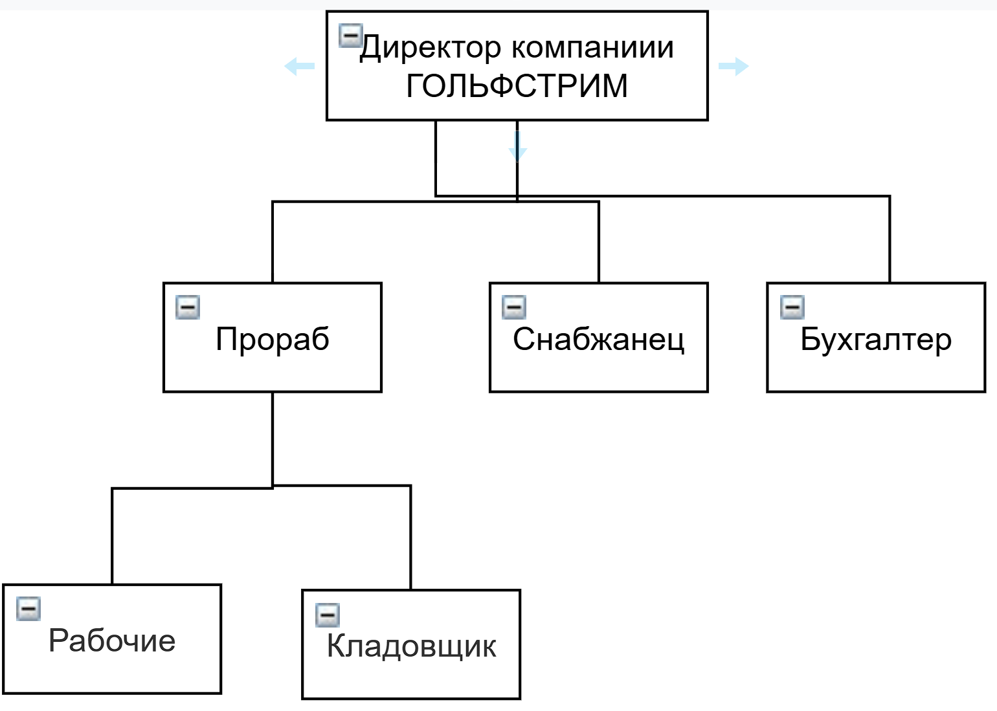
Рисунок-1- Организационно управленческая структура

